  Bona D500 | Fastening
Технически указания
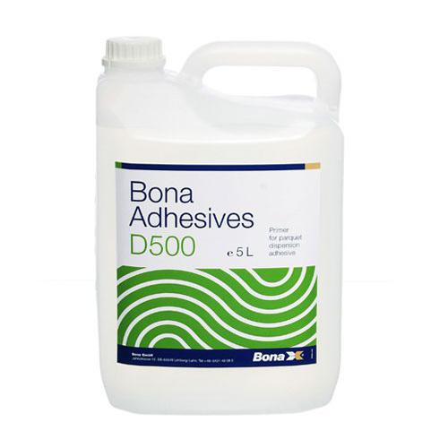

D500 е еднокомпонентен грунд, който се използва за подготовката на паркета преди нанасянето на лепило и по конкретно на дисперсно лепило. Подходящ е както за абсорбиращи, така и за неабсорбиращи подове (изключение са магнезиевите индустриални подове), както и талашит, дюшеме и други.

Сертифициран за ниски вредни емисии EC 1
Не се разтваря.
Непромокаем.

Техн.характ.

Тип:

Синтетичен, дисперсен

Цвят:

Бял

Нанасяне:

Лесен за нанасяне

GISCODE:

D1

Emicode:

EC 1

Плътност:

1.0 g/cm3

Почистване:

С вода.

Съхранение/транспорт:

Температурата не трябва да пада под +5°C или да надвишава +25°C при съхранение или транспорт. Съхранявайте на сухо, добре проветрено място.

Годност:

12 месеца

Размер на разф.:

5 литра ( 3 х 5 в кашон )

Допълнителна информация търсете в указанията за безопасност.

Подготовка

Основата трябва да бъде перфектно изчистена, без фуги и неравности. Повърхността трябва също да бъде гладка. Ако е необходимо, може да се подготви професионално.

Подходящи основи (също и такива за подово отопление) са:

Цимент (CT) според EN 13813
Калциев сулфат (CA) според EN 13813
Асфалт (AS) според EN 13813
Дървени основи
Талашит (V100)

Nov.2009

This data sheet replaces all previous versions

page 1/2

Bona D500 | Fastening
Технически указания

Нанасяне

Преди да използвате продукта осигурете следната температура :

- Температура на въздуха: минимум 18°C

- Температура на пода: минимум 15°C (с подово отопление максимум 20°C)

- Влажност: максимум 70%

Разредете грунда 1:1 с вода. Нанесете субстанцията върху основата използвайки четка или валяк. Бележка: Избягвайте натрупване на продукта. Позволете да изсъхне до невидим слой. След като основата е суха, може да започнете с лепенето на паркета.

Покритие

Около 150 g/m² разтворен (около 75 g/m² като концентрат)
Съхнене: От 1 до 24 часа, в зависимост колко е абсорбираща основата и каква е температурата в стаята. В случай че имате съмнения, като например с чувствителните основи, като тези с окачени подове или прекалено бързо абсорбиращи видове паркети, позволете да съхне 24 часа; талашит: 48 часа.

Bona поема отговорност само за доставения продукт, но не и за работата с него. Ако се съмнявате тествайте на малка зона. Разгледайте и други указания за работа с продукти на Bona.

Nov.2009

This data sheet replaces all previous versions

page 2/2

